

**Etec de Cidade Tiradente**

**Nome:** Larissa Bezkorowayny e Murilo Veríssimo **Nº ______ Turma: 1ª⧅ 2ª 3ª Série - Desenvolvimento de sistemas**

**Professora: Aline Mendonça Data:02/06/2023 Menção Obtida:**

**AVALIAÇÃO DE LÓGICA DE PROGRAMAÇÃO – LISTA DE EXERCÍCIOS NÚMERO 2**

**ENTREGAR EM 28/09/2017 DURANTE A AULA DE tpa**

**Critérios de Avaliação: Dominar linguagens, resolução de problemas, relacionamento de conceitos.**

**Observações: Atividade individual, com consulta ao material impresso do próprio aluno.**

1. Criar o algoritmo, diagrama de blocos, código em portugol e código em Java dos exercícios abaixo.
2. Criar um programa que leia o preço de um ingresso para o Teatro e faça uma pergunta se o usuário é Estudante (Sim ou Não). Apresentar o valor a ser pago pelo ingresso, sabendo que, se o mesmo for estudante, ele terá um desconto de 50% no valor do ingresso. Caso ele não seja estudante, terá que pagar o valor integral do ingresso.
3. Criar um programa que leia o salário de uma pessoa, calcule e apresente o valor do imposto de renda devido, sabendo-se que para tal utiliza-se a tabela abaixo:

|  |  |  |
| --- | --- | --- |
| **Base de cálculo mensal em R$** | **Alíquota %** | **Parcela a deduzir do imposto em R$** |
| Até 1.903,98 | - | - |
| De 1.903,99 até 2.826,65 | 7,5 | 142,80 |
| De 2.826,66 até 3.751,05 | 15,0 | 354,80 |
| De 3.751,06 até 4.664,68 | 22,5 | 636,13 |
| Acima de 4.664,68 | 27,5 | 869,36 |
|  |  |  |

c) Criar um programa que calcule o custo total de uma viagem sabendo que ele será calculado da seguinte forma (os valores devem ser fornecidos pelo usuário).

* Preço da passagem
* Vai despachar bagagem? Se sim, ler a quantidade de volumes pois para cada volume é cobrado R$ 90,00
* Quer marcar o assento? Caso sim, será cobrada uma taxa de R$ 60,00

Apresentar ao final o custo total da viagem.

A)

Algoritimo:

1 Ler o preço do ingresso (ingresso)

2 Leia a resposta ( resposta)

3 se (resposta=sim)

4 Calcule novo preco (ingresso 🡨ingresso/2)

5 apresente (ingresso)

Diagrama:

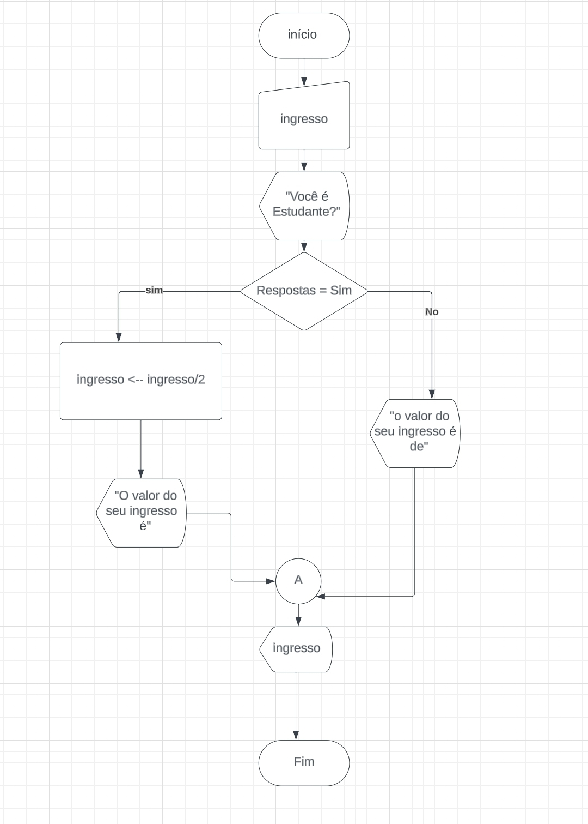

Portugol:

programa Ingresso  
 Var ingresso = real  
 Resposta = inteiro

Inicio  
 Leia ingresso

Leia resposta

Se (resposta=sim)

ingresso <- ingresso/2

Fim_se

Escreva ingresso  
 Fim

Java:

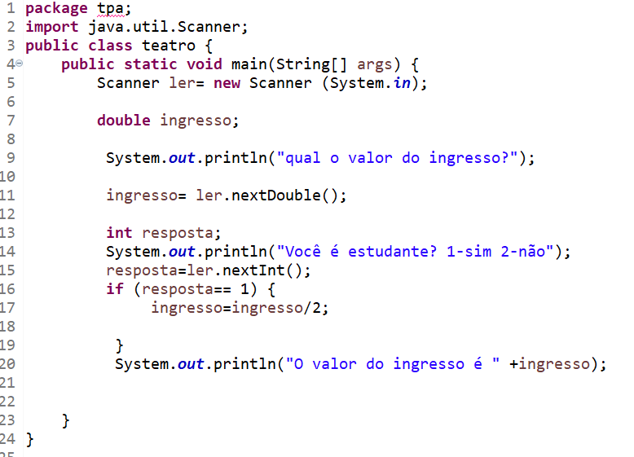

B)

Algoritimo:

1 leia o salario (salario)

2 se (salario<1903.98)

3 imposto🡨0

4 senao

5 Se(salario<=2826.65)

6 impostoRenda🡨salario/100*7.5-142.80

7 senao

8 se(salario<=3751.05)

9 impostoRenda🡨salario/100*15-354.80

10 senao

11 se(salario<=4664.68)

12 impostoRenda🡨salario/100*22.5-636.13

13 senao

14 se(salario>=4664.68)

15 impostoRenda🡨salario/100*27.5-869.36

16 apresente o valor do imposto de renda (impostoRenda)

Diagrama:

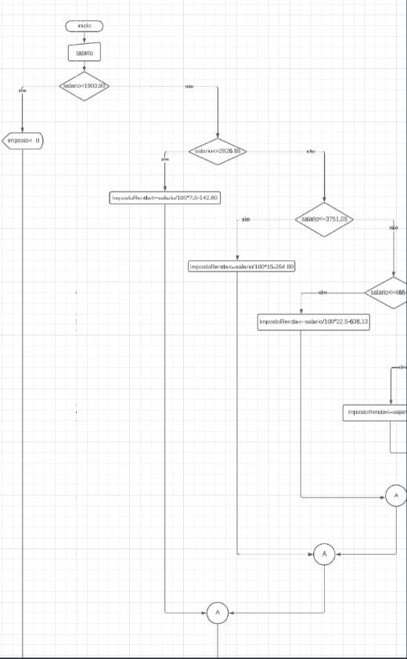

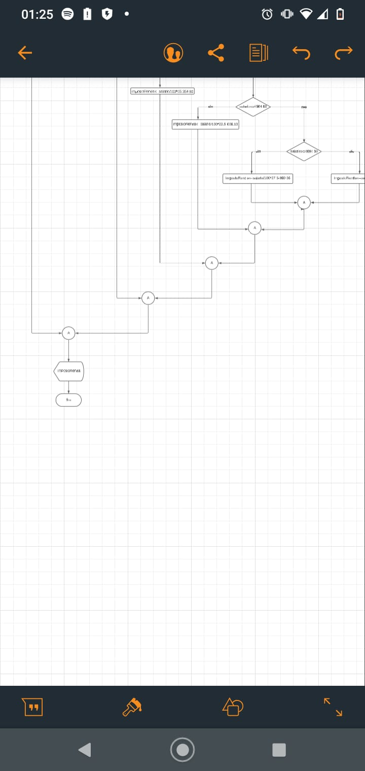

Portugol:

programa Salario  
 Var salario, impostoRenda = inteiro

Inicio

Leia salario  
 Se (salario<=1903.98)  
 ImpostoRenda<-0

Fim_se

Senão   
 Se(salario<=2826.65)  
 impostoRenda<--salario/ 100*7.5-142.80

fim_se

Senão        
 se(salario<=3751.05)  
      impostoRenda<-salario/ 100*15-354.80

Fim_se

Senao  
 se(salario<=4664.68)  
 impostoRenda<--salario/ 100*22.5-636.13

fim_se

Senão

impostoRenda<-salario/ 100*27.5-869.36  
  
 Escreva impostoRenda

Fim

tem menu de contexto

Java:

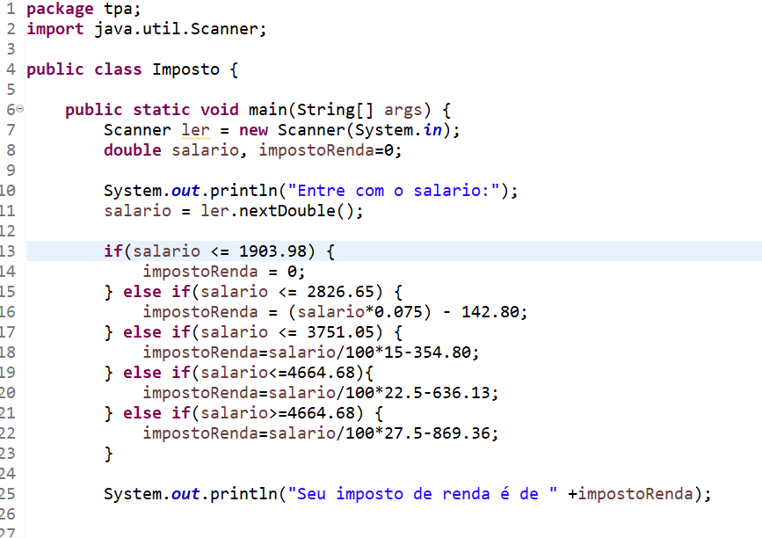

C) ALGORITIMO

1. Iniciar o despache(despache🡨0)
2. 2- Inicializar o acento (assento🡨0)
3. Leia o preço da passagem (p)
4. Leia se vai despachar a bagagem(resBagagem)
5. Se (resBagagem=”sim”)

6-Leia o numero de volume(uD)

7-Calcule o despache(despache🡨vol*90)

8- Leia se vai marcar o assento (resAssento)

9- Se(resAssento=”sim”)

10- Calcule o assento(assento🡨resAssento*60)

11- cálcule o total( valorT 🡨 p+assento+despache)

12- Apresente o valor total da viagem(valorT)

Java

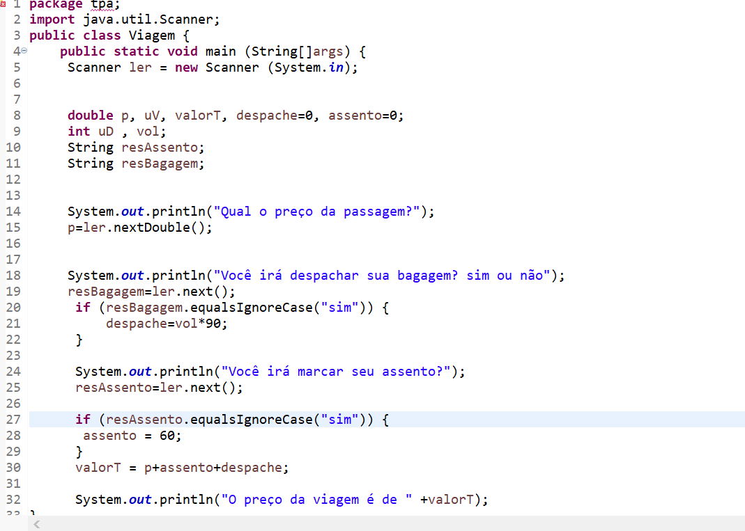

Diagrama:

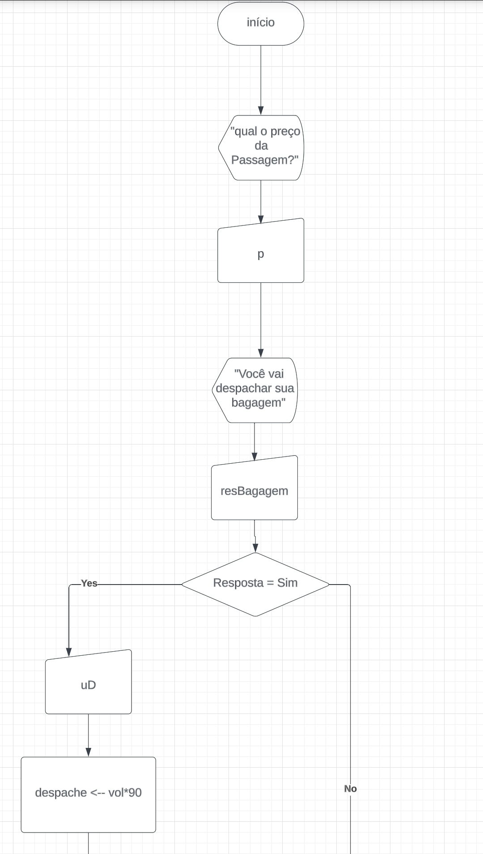

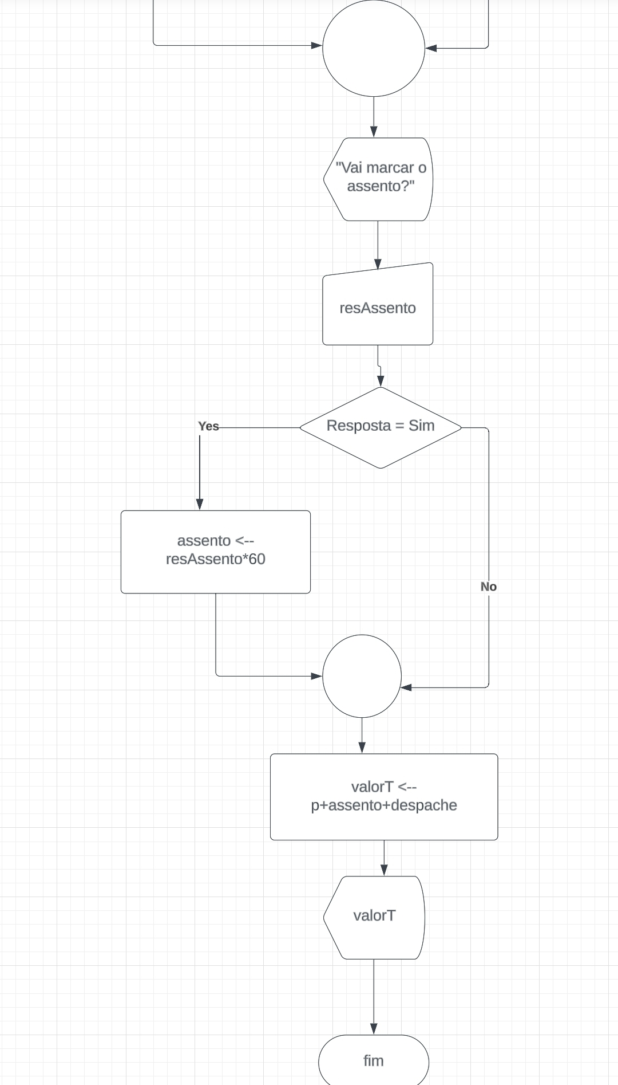

Portugol:

Programa Passagem

Var: p, uV, valorT, despache=0, assento=0 =real

uD, vol = inteiro

resAssento, resBagagem = caractere

Inicio

Leia p

Leia resDespache

Se (resposta=sim)

Leia uD

despache=vol*90

Fim_se

Leia resAssento

Se (resposta=sim)

Assento🡨resAssento*60

Fim_se

ValorT🡨p+assento+despache

Escreva valorT

Fim